1. Het maken van bijvoorbeeld een website, bouwen hoe het er uit gaat zien voor mensen die de website bezoeken. The visuals
2. Web design focust op hoe het er uit ziet, web development focust op hoe het werkt
3. Een minimalistische ontwerpstijl

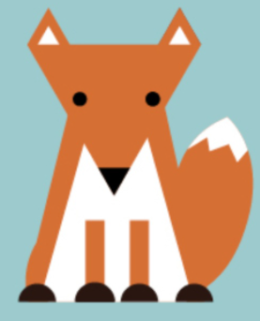

1. Een ontwerpstijl dat dingen maakt uit tekst en letters
2. Style=”font-family:fontname;”
3. Om afbeeldingen te maken uit kleine objecten
4. een [verzamelnaam](https://nl.wikipedia.org/wiki/Collectivum) voor alle *horizontale en verticale spaties* die bij weergave een lege ruimte tonen tussen de zichtbare tekens of woorden
5. Het gele gedeelte, daar kan je een trein reis plannen